Ergeht an Alle:
Teamverantwortliche
der Bezirkskegelmeisterschaft Pinzgau:

Salzburg, am 16. Mai 2023

Bezirkskegelmeisterschaft Pinzgau 2023/2024

Liebe Kegelbegeisterte,
wie alle Jahre wieder, sende ich Euch die neue Ausschreibung für unsere Bezirkskegelmeisterschaft 2023/2024.
Bitte die Anmeldung bis spätestens Freitag 16. Juni 2023 schicken.

Trixl Philipp: philipp.trixl@sbg.at und
Suko Regina: regina.suko@ak-salzburg.at

- Infos, Anmeldung und Details zur Meisterschaft

Anmeldung: Bezirkskegelmeisterschaft Pinzgau 2023/2024 ⋆ Betriebssport Salzburg (betriebssport-salzburg.at)

Teamsitzung: Dienstag 27. Juni 2023
Ort: Kegelsportanlage Saalfelden
Zeit: 18.30 Uhr – alle Teamverantwortlichen
Der Ausschuß trifft sich bereits um 17.00 Uhr vor Ort.
Wir freuen uns über Eure Teilnahme.

Weitere Info – hört Euch bitte um im Bekanntenkreis:
Für komplette Anfänger im Kegelbereich werden neue Team´s im Pinzgau gesucht. Wir starten eine eigene Liga nur für Neulinge und gleichgesinnte Kegelanfänger. Modus individuell planbar (hängt von den Meldungen ab). Ob Frau, ob Mann - 4 Personen aus einem Betrieb bilden ein Team. Es erfolgt eine eigene Ausschreibung. Wer kennt Interessierte?
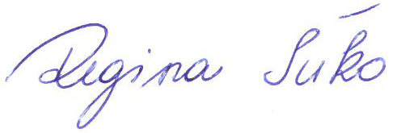
Sportliche Grüße

Regina Suko

